附件2

山东省住院医师规范化培训师资培训班

管理系统个人端使用说明

Pc端

一、登录系统

关注“山东省住培继教服务平台”并实名认证通过后，通过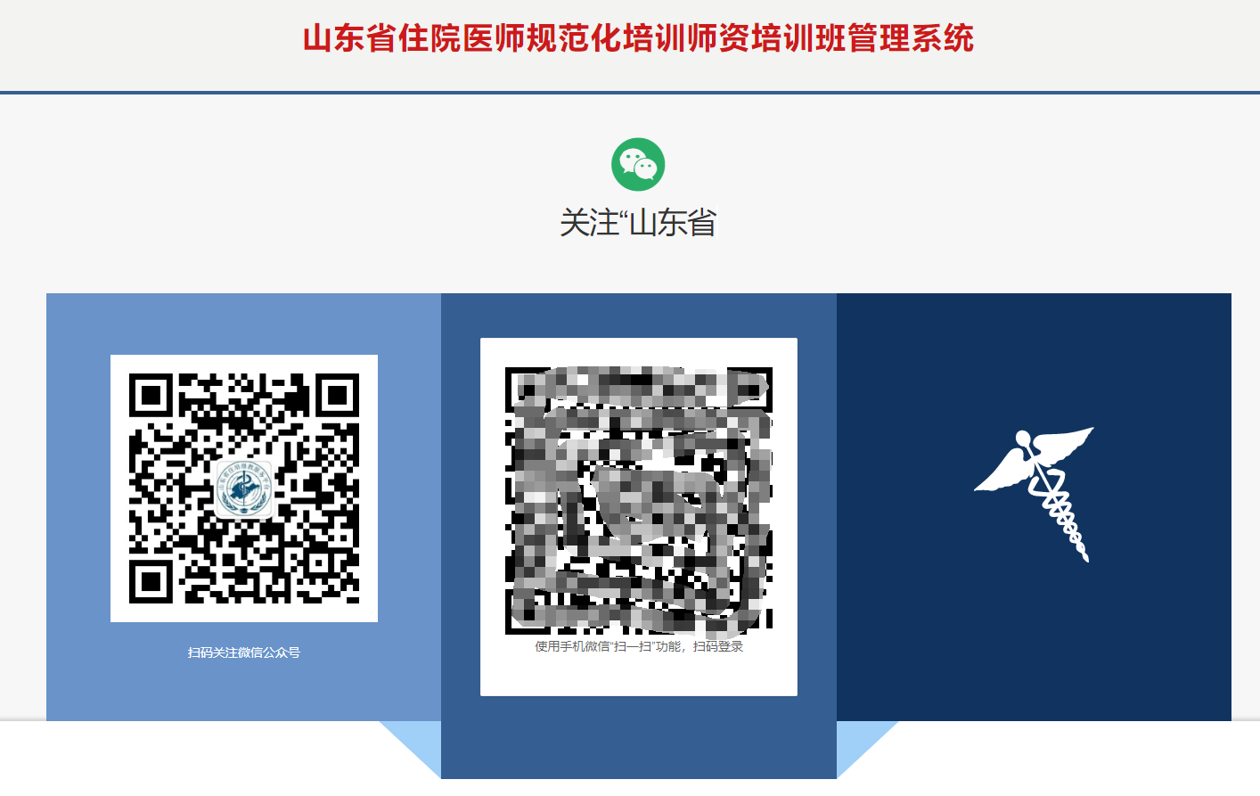Pc端链接https://www.sdcme.net.cn/teacher/train访问登录首页。未实名认证用户可通过公众号菜单“继续教育”-“实名认证”进行认证。

二、注册个人信息

首次登录需注册个人信息。点击下图右侧姓名处，填写人员基本信息。

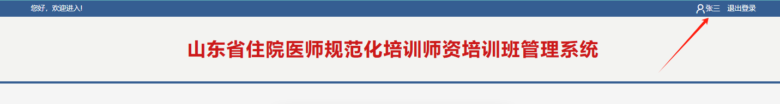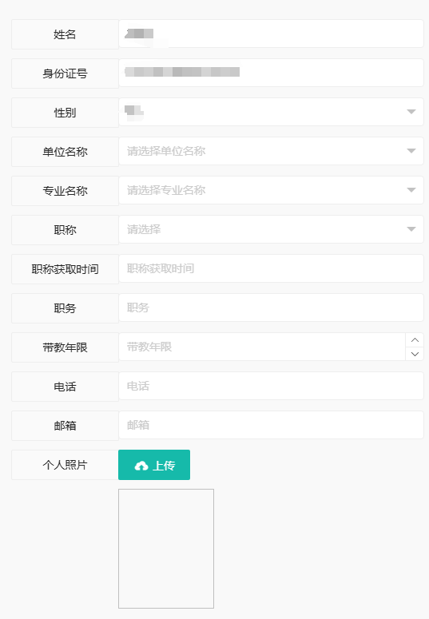

注：请上传个人真实照片。填写完成后，单位名称不可修改，用户可通过本页面修改其他个人信息。

三、培训报名

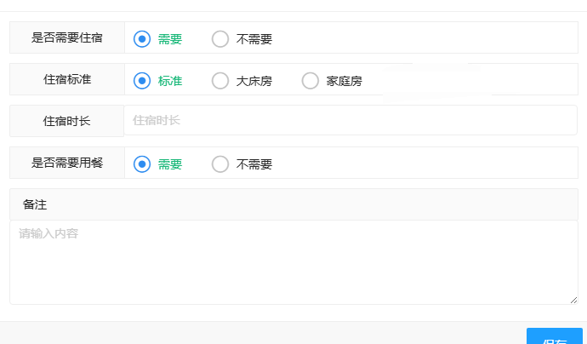点击要报名的培训信息，进入报名信息填写。保存后系统会提示报名情况。培训开始后或单位名额满后将无法报名。

报名成功后，可通过点击培训班信息，查询单位审核结果或修改报名信息。仅“待审核”状态下，可修改报名信息。

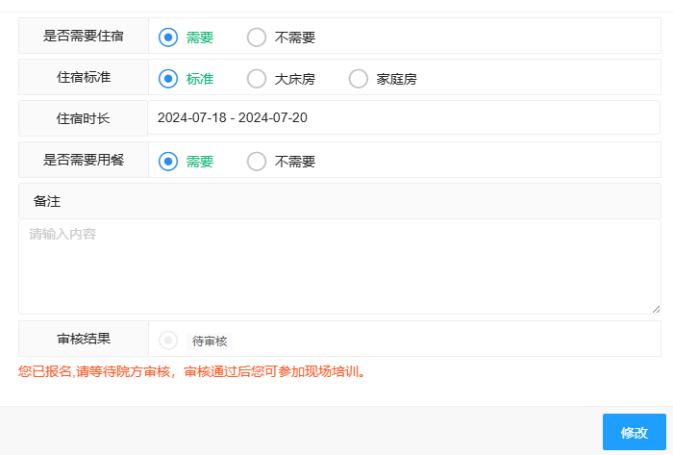

公众号端

1. 注册个人信息

扫下方二位码或搜索“山东省住培继教服务平台”进入公众号。

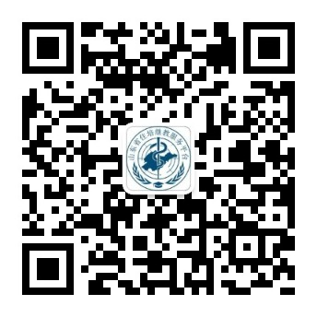 点击“住院医师”-“师资培训班”，选择要报名的培训信息，点击报名，首次进入需填写人员信息。

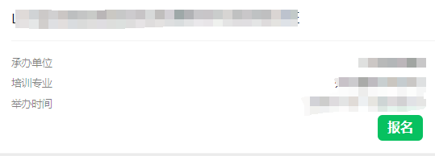 注：住培基地保存后不允许修改。请上传个人真实照片。

二、培训报名

个人信息填写完成后，系统跳转至培训班列表页面，点击报名即可填写报名信息。

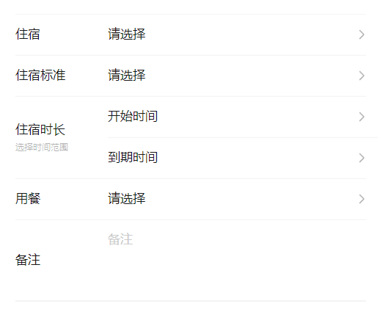 点击保存后，系统会提示报名情况。培训开始后或单位报名满额后将无法报名。

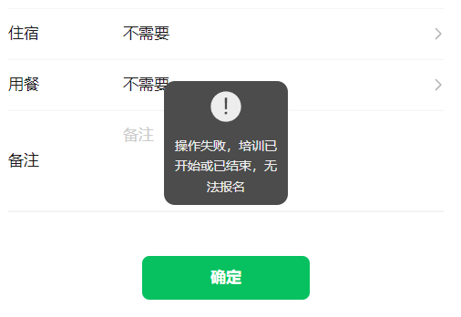

报名成功后，可通过培训班信息列表页面“修改”按钮查看单位审核结果或修改个人信息，仅待审核状态可修改报名信息。

